**基于PT1000的高精度温度测量系统**

时间：2010-12-14 18:32:17 来源：[电子设计工程](NULL) 作者：方益喜 雷开卓 屈健康 刘 奎 乔子椋 杨海波

精密化学、生物医药、精细化工、精密仪器等领域对温度控制精度的要求极高，而温度控制的核心正是温度测量。采用铂电阻测量温度是一种有效的高精度温度测量方法，但具有以下难点：引线电阻、自热效应、元器件漂移和铂电阻传感器精度。其中，减小引线电阻的影响是高精度测量的关键点。对于自热效应，根据元件发热公式P=I2R，必须使流过元件的电流足够小才能使其发热量小，传感器才能检测出正确  
的温度。但是过小的电流又会使信噪比下降，精度更是难以保证。此外，一些元器件和仪器很难满足元器件漂移和铂电阻传感器精度的要求。  
    易先军等提出了以铂电阻为测温元件的高精度温度测量方案，解决了高精度测量对硬件电路的一些苛刻要求问题，但是精度不佳(±0.4 ℃)；杨彦伟提出了以MAX1402、AT89C51和Pt500铂电阻设计的精密温度测量系统方案解决了基本的高精度问题，但是系统功耗大，精度仍然不佳；李波等提出采用以负温度系数热敏电阻为核心的高精度测量方案，较好解决了高精度的问题，但是性价比不高，实施效果不佳，测温分辨率能达到0．01℃，测温准确度只达到O．1℃。这里提出采用三线制恒流源驱动方案克服引线电阻、自热效应，利用单片机系统校正控制方案实现元器件漂移和铂电阻传感器精度校准，最后在上位机中采用MLS数值算法实现噪声抵消，大大提高了温度测量精度和稳定度。  
  
**1 高精度测量方案及原理** 铂电阻传感器是利用金属铂(Pt)的电阻值随温度变化而变化的物理特性而制成的温度传感器。以铂电阻作为测温元件进行温度测量的关键是要能准确地测量出铂电阻传感器的电阻值。按照IEC751国际标准，现在常用的Pt1000(Ro=1 000 Ω)是以温度系数TCR=0．003 851为标准统一设计的铂电阻。其温度电阻特性是：  
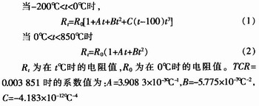  
    本温度测量系统采用三线制恒流源驱动法驱动铂电阻传感器。三线制恒流源驱动法是指用硬件电路消除铂电阻传感器的固定电阻(零度电阻)，直接测量传感器的电阻变化量。图l为三线制恒流源驱动法高精度测量方案，参考电阻与传感器串联连接，用恒流源驱动，电路各元件将产生相应的电压，传感器因温度变化部分电阻的电压可以由后面的放大电路和A／D转换器直接测量，并采用2次电压测量—交换驱动电流方向，在每个电流方向上各测量一次。其特点是直接测量传感器的电阻变化量，A／D转换器利用效率高，电路输出电压同电阻变化量成线性关系。传感器采用三线制接法能有效地消除导线电阻和自热效应的影响。利用单片机系统控制两次测量电压可以避免接线势垒电压及放大器、A／D转换器的失调与漂移产生的系统误差，还可以校准铂电阻传感器精度。恒流源与A／D转换器共用参考基准，这样根据A／D转换器的计量比率变换原理，可以消除参考基准不稳定产生的误差，不过对恒流源要求较高，电路结构较为复杂。为了进一步克服噪声和随机误差对测量精度和稳定度的影响，最后在上位机中采用MLS数值算法实现噪声抵消，大大提高了温度测量精度和稳定度。

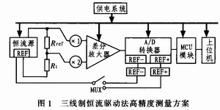

**2 系统电路设计  
2．1 三线制恒流源驱动电路**  
    恒流源驱动电路负责驱动温度传感器Pt1000，将其感知的随温度变化的电阻信号转换成可测量的电压信号。本系统中，所需恒流源要具有输出电流恒定，温度稳定性好，输出电阻很大，输出电流小于0．5 mA(Pt1000无自热效应的上限)，负载一端接地，输出电流极性可改变等特点。  
    由于温度对集成运放参数影响不如对晶体管或场效应管参数影响显著，由集成运放构成的恒流源具有稳定性更好、恒流性能更高的优点。尤其在负载一端需要接地的场合，获得了广泛应用。所以采用图2所示的双运放恒流源。其中放大器UA1构成加法器，UA2构成跟随器，UA1、UA2均选用低噪声、低失调、高开环增益双极性运算放大器OP07。

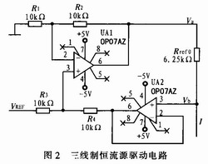

    设图2中参考电阻Rref上下两端的电位分别Va和Vb，Va即为同相加法器UA1的输出，当取电阻R1=R2，R3=R4时，则Va=VREFx+Vb，故恒流源的输出电流就为：  
    E:\温度补偿\基于PT1000的高精度温度测量系统 - 21IC中国电子网.files\f1dd71fa3ae0f31d8134eec8883c9b6c.jpg  
    由此可见该双运放恒流源具有以下显著特点：  
    1)负载可接地；2)当运放为双电源供电时，输出电流为双极性；3)恒定电流大小通过改变输入参考基准VREF或调整参考电阻Rref0的大小来实现，很容易得到稳定的小电流和补偿校准。  
    由于电阻的失配，参考电阻Rref0的两端电压将会受到其驱动负载的端电压Vb的影响。同时由于是恒流源，Vb肯定会随负载的变化而变化，从而就会影响恒流源的稳定性。显然这对高精度的恒流源是不能接受的。所以R1，R2，R3，R4这4个电阻的选取原则是失配要尽量的小，且每对电阻的失配大小方向要一致。实际中，可以对大量同一批次的精密电阻进行筛选，选出其中阻值接近的4个电阻。  
**2．2 信号调理电路** 信号调理电路如图3所示，放大器UA3对参考电阻Rref的端电压进行单位放大后得到差分放大器反向输入端信号，其值为  
    E:\温度补偿\基于PT1000的高精度温度测量系统 - 21IC中国电子网.files\a6c8f6cbdfb41ff43ef68b881da31831.jpg  
    放大器UA4对温度传感器Rt(Pt1000)的端电压放大2倍后得到差分放大器的正向输入端信号，其值为  
    E:\温度补偿\基于PT1000的高精度温度测量系统 - 21IC中国电子网.files\639bb16994adb29d6622fa4023e9c0fd.jpg  
    其中，电阻R5和R6的选择原则与之前恒流源分析中的比例电阻选择原则相同，即通过对大量普通标称电阻进行筛选，从中选取阻值最接近的。

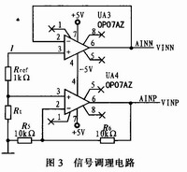

**2．3 A／D转换电路** A／D转换电路由一个集成A／D转换器AD7712完成，同时将利用其内部的PGA完成仪表放大器的差分放大功能。AD7712是适合低频测量的高精度A／D转换器。片内含有2个输入通道AIN1和AIN2，能将模拟信号转换成串行数据输出。利用AD7712实现数据转换采集的原理电路如图4所示，实际工作时需要对其进行配置。选用差分输入通道AIN1，输入信号极性为双极性。

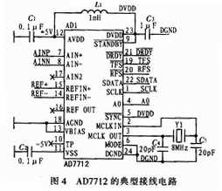

    测量结果的误差主要来源于参考电阻Rref、Rref0的误差，以及差分放大倍数k和A／D转换器转换输出的误差。为了达到要求的测量精度，参考电阻Rref、Rref0将采用定制的UPR塑封金属箔电阻，这种电阻具有O．05％的初始精度，小于5 ppm的温度稳定性。AD7712的非线性误差小于O．001 5％，增益温度稳定性小于2 ppm，并且还可以通过单片机对AD7712进行校准来减小其非线性误差以及增益误差。  
  
**3 定标与实测结果  
3．1 测量系统定标**  
    首先用高精度电阻箱(误差5 ppm)代替Pt1000对测量系统进行定标。根据式2所示的实测Pt1000电阻／温度关系标定数据，通过改变电阻箱的取值来设定相对应的测试温度点标称值，经过测量系统、A／D采样和上位机程序计算，得到测量温度显示值。根据初测数据对测量电路、补偿电压进行校准后，得到测量系统定标数据如表1所示。

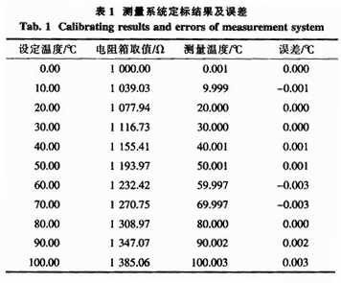

    从表l测量数据可见，测量系统引入的最大误差为0．003℃。因此只要Pt1000铂电阻的定标误差足够小，精度高，整个温度测量系统就可以满足高精度的测量要求。  
**3．2 恒温箱实测** 将铂电阻传感器Pt1000接入测量系统，并置入高精度恒温箱中(温控精度0．01℃)进行整个温度测量系统定标测量。测量时要注意恒温箱的密封，以提高环境温度稳定性；恒温箱温度稳定后，每隔3 min对同一温度点进行20次测量。测量温度值数据及处理结果如表2所示。由于设备条件所限，测量温度范围只有(10～70℃)。

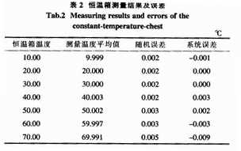

    表2中，随机误差是根据同一温度点的20次测量数据计算出的标准偏差(σ=SQR[(xi-X)2／(n-1)])；系统误差是恒温箱设定温度与本温度测量系统测量温度平均值的差值。由表2中数据可见，测量系统的最大随机误差为0．005℃，且在接近室温时最小；测量系统的最大系统误差为-0．009℃，说明Pt1000铂电阻传感器的定标误差较小，精度也较高，能满足高精度温度测量系统的测量要求，但温度高端误差较大，可能与恒温箱温度控制精度有关，有待于进一步定标。  
  
**4 结论** 利用三线制恒流源驱动Pt1000铂电阻，有效克服了导线电阻和自热效应对测量精度的影响；利用单片机计算双极性驱动电流下的两次测量电压可有效避免接线势垒电压及放大器、A／D转换器的失调与漂移产生的系统误差；恒流源与A／D转换器共用参考基准，有效消除了参考基准不稳定产生的误差。在上位机中采用MLS数值算法抵消噪声，进一步克服了噪声和随机误差对测量精度和稳定度的影响，大大提高了温度测量精度和稳定度，使得整机最大的测量误差不大于0．01℃。